

**INSTITUTO POLITÉCNICO DE LEIRIA**

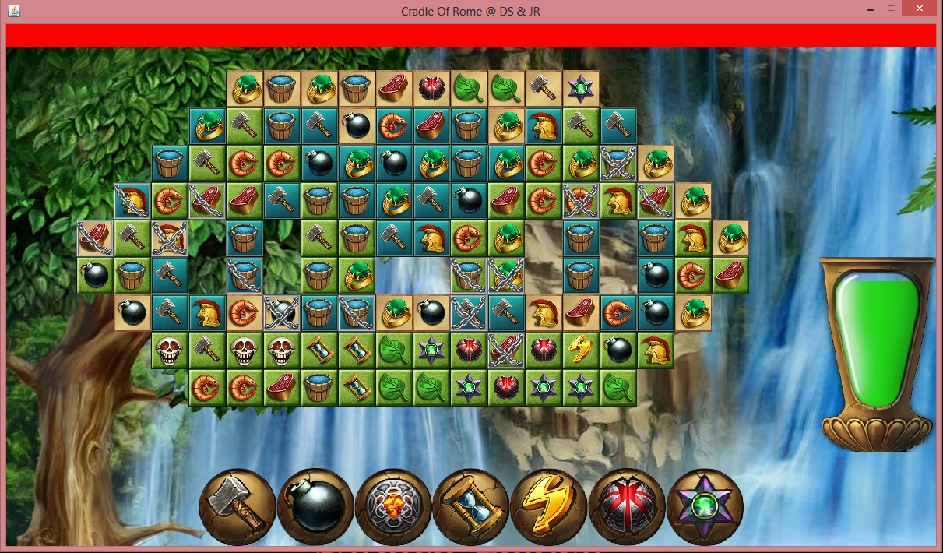**ENGENHARIA INFOMÁTICA**

relatório

cradle of rome

Programação 2

Docente: José Magno

David Safadinho 2130775

João Rebelo 2130717

🡪Diagrama de Classes

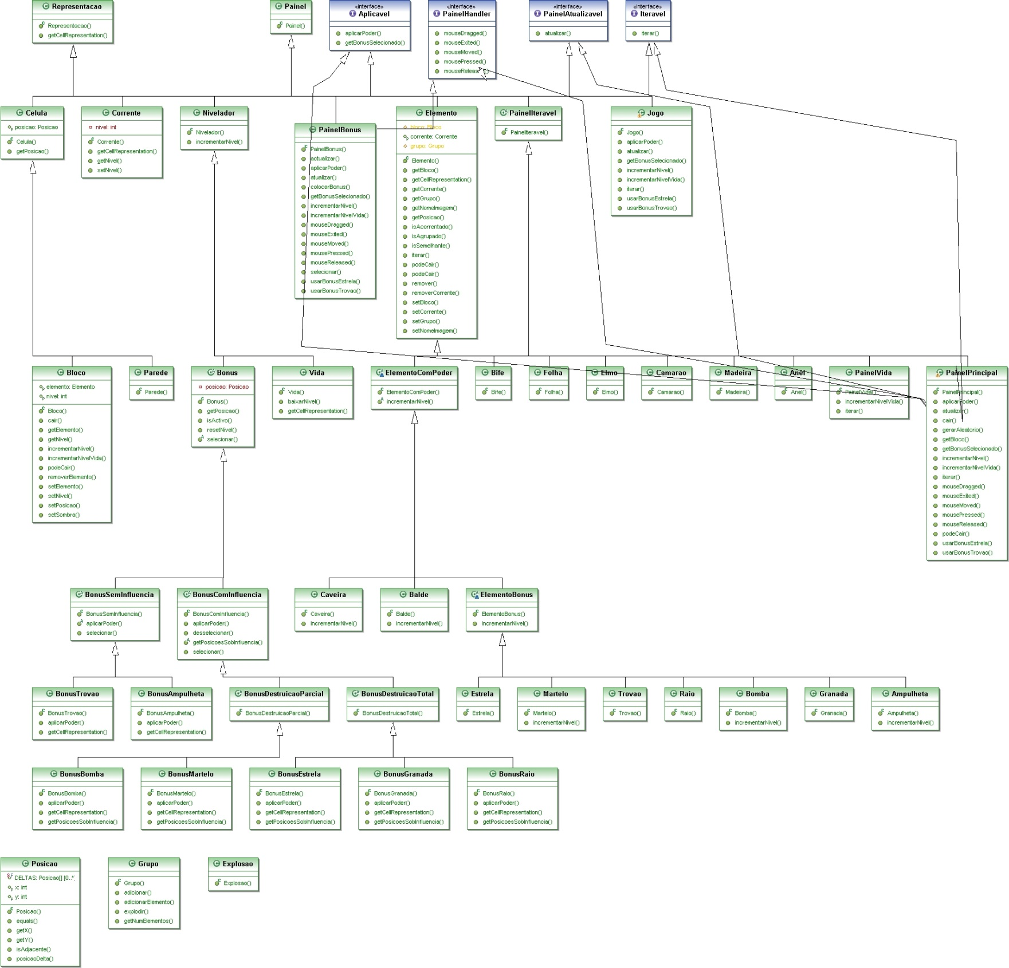

Novas Classes

🡪BonusAmpulheta, BonusTrovao (Estende de BonusSemInfluencia)

BonusSemInfluencia engloba os bónus que são selecionados mas aplicam automaticamente o seu poder.

🡪BonusEstrela, BonusRaio, BonusGranada (Estendem de BonusDestruicaoTotal)

BonusDestruicaoTotal engloba os bónus que ao serem aplicados destroem os elementos mesmo que estes estejam acorrentados.

🡪BonusMartelo, BonusBomba (Estendem de BonusDestruicaoParcial)

BonusDestruicaoParcial engloba os bónus que ao serem aplicados destroem os elementos mas se estes se encontrarem acorrentados é reduzido o nível da corrente e o elemento não é removido.

🡪 BonusDestruicaoTotal, BonusDestruicaoParcial (Estendem de BonusComInfluencia)

BonusComInfluencia engloba os bónus que são selecionados e que aplicam o seu poder quando existir um click num elemento do painel principal.

🡪 Nivelador é uma superclass que foi criada com a necessidade de juntar atributos e métodos comuns existentes nas classes Vida e Bonus.

Novas Interfaces

🡪Aplicavel é a interface que contem o método aplicarPoder(), porque esse método é usado no Jogo, PainelPrincipal e PainelBonus.

🡪PainelActualizavel é a interface que contem os métodos getBonusSeleccionado() e atualizar(posicao), porque esse método é usado no Jogo, PainelPrincipal e PainelBonus.

🡪PainelHandler é a interface que contem os métodos que usam os eventos de rato.

Funcionalidades por implementar

🡪Funcionalidades da Caveira.

🡪Verificar se pode agrupar ao mover.

🡪Eliminar aleatoriamente elementos ao fim de algum tempo sem interacção.